**Лекция на тему: Деформация среза и смятия. Кручение круглого бруса.**

**Цель:** Изучитьдеформация среза, смятия и кручения.

Многие элементы конструкции, служащие для соединения деталей (бол­ты, винты, заклепки, шпонки, швы сварных, клеевых соединений и т.д.), испытывают в процессе работы деформацию среза и смятия.

Рассмотрим практические расчеты на прочность при срезе и смятии на примере соединения заклепками.

Под действием внешней силы *F,* действующей на соединенные листы, заклепка испытывает деформацию среза по поперечному сечению *аb* (рис. 2.12). В этом сечении возникает один ВСФ — поперечная сила *Q = F.*

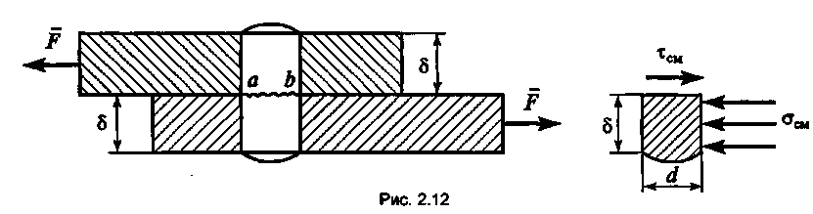

Под действием поперечной силы *Q* в сечении заклепки *ab* возникает касательное напряжение

 где *Аср* — площадь среза.

Боковая поверхность заклепки под действием внешних сил *F* испытыва­ет деформацию смятия.

**Смятие** — это местная деформация сжатия на участках передачи давления одним элементом другому. На боковой поверхности заклепки возникает нормальное напряжение смятия

 где *Асм* — площадь смятия.

**Условие прочности на срез:** рабочее напряжение на срез должно быть мень­ше или равно допускаемому напряжению на срез, т.е.

 ; *Q = F ; *  где *п* — количество срезов данного элемента;

*т* — количество элементов в данном соединении.

**Три расчета на прочность при срезе.**

1. *Проверочный* — проверка прочности при известных значениях ***F, d,* [τср], *n, т***определяют



*2. Проектный —* подбор размера сечения , если известны ***F,* [τср], *n, т***то диаметр среза

**

3. *Проверочно-уточненный —* определение величины нагрузки при известных значениях ***d,* [τср], *n, т*** **

**Условие прочности на смятие:** рабочее напряжение на смятие должно быть меньше или равно допускаемому напряжению на смятие, т.е.  ; *Асм  = dδ* где *δ* — толщина листов.

**Три расчета на прочность при смятии.**

**1.** Проверочный 2. Проектный: 

3.Проверочно – уточненный: 

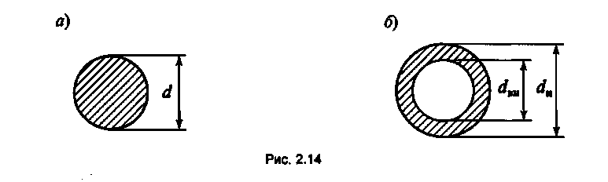

**Кручение**

При кручении в поперечном сечении бруса под действием ВСФ — крутя­щего момента *Мкр —* возникает касательное напряжение, которое распреде­ляется по радиусу сечения по линейному закону: минимальное напряжение (равное нулю) — в центре сечения, максимальное — на поверхности бруса (рис. 2.13). Векторы напряжения направлены перпендикулярно радиусу сечения.

Касательное напряжение 

где *Мкр* — крутящий момент; *ρ*  — расстояние от произвольной точки сечения *А* до центра сечения;

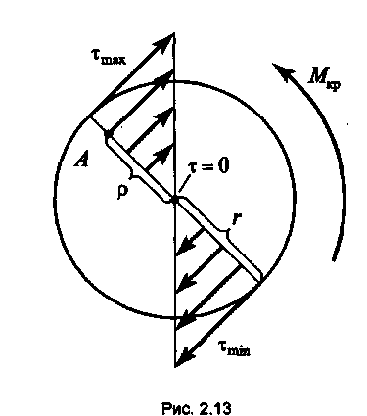 *Jp —* полярный момент инерции сечения.

Крутящий момент 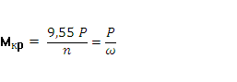

Где *Р—* мощность; *п —* частота вращения; ω — угловая скорость. Полярный момент инерции сечения *Jp*  определяется по формулам:

а) для круга (рис. 2.14, а) 

б) для кольца (рис. 2.14, *б)*  где *c = dвн/dн.*

Выведем формулу напряжения при учении: 

где *W = Jp /r* —полярный момент сопротивления сечения (величина, характеризующая способность бруса сопротивляться деформации кручения). Полярный момент сопротивления сечения определяется по формулам:

а) для круга (см. рис. 2.14, *а) *

б) для кольца (см. рис. 2.14,*6) *

При кручении бруса его ось испытывает скручивание на некоторый угол , который называется *углом закручивания.* Его величина определяется по формуле  где *l* — длина бруса; *G* — модуль сдвига.

Расчеты на жесткость ведутся по *единичному углу закручивания,* т.е. углу закручивания, приходящемуся на единицу длины бруса:

**Условие прочности при кручении:** рабочее напряжение, возникающее при деформации кручения, должно быть меньше или равно допускаемому напряжению, т.е.

**Три расчета на прочность при кручении.**

**1. Проверочный**  где 106 — коэффициент для мощности, выр-ой в кВт.

**2. Проектный**  **3. Проверочно-уточненный**

**Условие жесткости при кручении:** рабочий единичный угол закручивания должен быть меньше или равен допускаемому углу закручивания, т.е.

**Расчеты на жесткость при кручении.**

1. **Проверочный** *—* проверка жесткости 

**2. Проектный** 